程序出处：

STM32Cube_FW_H7_V1.5.0\Projects\STM32H747I-EVAL\Examples\JPEG\JPEG_DecodingUsingFs_Interrupt

功能：

保存在TF卡上的JPEG格式的图片文件通过中断传输模式传输到SDRAM里并解压出来显示到液晶屏上。

测试方法：

1. 将Utilities\Media\Pictures\JPG目录下的jpg后缀的图片文件拷贝到TF卡的根目录上并重命名为image.jpg，TF卡插在底板的SDIO1插槽上。
2. 按下图选M4内核的配置然后点击LOAD按钮下载M4内核的程序。

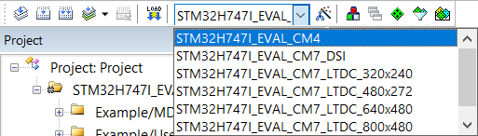

1. 按下图选M7内核的配置然后点击LOAD按钮下载M7内核的程序，M7内核的程序可以选择六种型号的液晶屏，带DSI字符的是MIPI接口的液晶屏，接20P的DSI接口。带LTDC字符的是RGB接口的液晶屏，接40P的RGB接口。

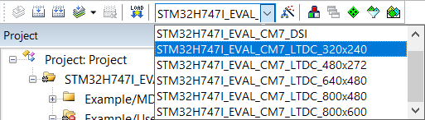

1. 程序运行后，液晶屏上显示image.jpg的图片。